# I Diritti degli Animali

O la moderna Eneide

“i fili che uniscono le vite dei migranti, echi della terra lasciata e taglio con essa” (cit. Semi-anonima)

## Abstract

Questo è un gioco che entra nella categoria dei “Serious Play”. Ossia che non ha lo scopo di divertire o intrattenere, quanto piuttosto approfondire e far riflettere i giocatori su un tema (in questo caso sociale) specifico. Questo gioco tratta il tema dei migranti e lo fa, a livello della mia esperienza, dal punto di vista migliore per cui usare lo strumento del roleplay: quello della simulazione del migrante.  
Nel concepire questo gioco ho valutato queste possibilità:

1. Tema 1: La necessità della migrazione.
2. Tema 2: Il trattare i personaggi, quindi i migranti, come uomini, con una identità precisa che viene ulteriormente forgiata dal viaggio che intraprendono.
3. Tema 3: la trattazione del viaggio, delle difficoltà, della follia che ci vuole a intraprenderlo.
4. Tema 4: l’importanza che l’opinione pubblica (tutti noi) sia informata sugli stessi.
5. Condizione 1: Riferimenti all’eneide, una delle più nobili rappresentazioni di un fenomeno migratorio visto come positivo.
6. Condizione 2: cercare di vedere questo gioco come strumento adatto per una classe, o comunque un contesto educativo gruppale. Da un minimo di 3 persone, fino a un massimo di 25.
7. Condizione 3: cercare di mantenere pochissime regole meccaniche per favorire la curva di apprendimento.
8. Condizione 4: volevo celebrare e omaggiare un gioco di Alberto Tronchi e Daniel Comerci, dopo che loro avevano omaggiato per primi un mio lavoro, per questo ho “rubato” alcune interessantissime meccaniche del loro gioco Omen.

Per la natura del Game chef non ho potuto approfondire tutti gli aspetti reali del fenomeno migratorio, non c’è tempo per approfondire le mie fonti, né spazio adeguato per inserirle in questo testo. Se il gioco avrà riscontri positivi, vedrò di farlo nell’edizione definitiva.

Per quanto concerne il contest, mi pare abbastanza chiaro come tratto il tema del Confine, in questo caso in senso molto geografico. Ho cercato poi di trattare gli ingredienti (ove possibile) con un doppio ruolo, uno tematico e uno meccanico. Il Taglio è un meccanismo di gioco, ma anche la scelta di lasciarsi tutto alle spalle. L’Eco sta nell’identità dei migranti ed il meccanismo delle identità è il connubio tra la parte meccanica e narrativa, l’Eco è anche trattata come meccanica per introdurre l’importanza dell’opinione pubblica. Il Filato sta nell’intrico delle rotte che i migranti percorrono, una trama intricata dettata dalla speranza di un futuro e volontà di sopravvivenza.

## Riti di Introduzione

### Preparativi

Date le caratteristiche del gioco è meglio predisporre l’ambiente. Se siete in pochi suggerisco un tavolo appartato. Se siete in molti, è importante che le persone attorno al tavolo abbiano possibilità di vedere cosa sta succedendo.

Per il gioco vi serviranno:

• gomme e matite per tutti

• La plancia di gioco

• un sacchetto opaco

• un paio di fogli bianchi

• un blocchetto di foglietti

• 12 segnalini della stessa forma di diverso colore (6 neri, 4 bianchi e 2 rossi)

Se c’è un insegnante, un educatore o comunque una persona con un ruolo di responsabilità esso deve decidere se svolgere il ruolo di Narratore o di Facilitatore.  
Come Narratore, guiderà direttamente l’evoluzione della storia prendendo scelte importanti. Più avanti saranno descritte le responsabilità del Narratore.  
Come Facilitatore, il suo ruolo sarà quello di favorire il gioco, stimolare l’attenzione e la partecipazione di tutti i giocatori e aiutarli nell’interpretazione delle regole, ma non dovrà prendere assolutamente parte nella creazione diretta della storia, lasciando ogni scelta ai giocatori.  
Se non c’è alcun “educatore” si suggerisce di seguire le regole “senza Narratore”.  
Se il gruppo di gioco contiene più di quattro persone, escludendo l’educatore, si deve quattro persone che prendano il ruolo attivo di Giocatori Attivi, in modo libero su base volontaria; le persone in eccesso prenderanno il ruolo di Opinione Pubblica Europea.

Quando sarete tutti seduti, ognuno dei Giocatori Attivi al tavolo scrive 4 “pregiudizi” (positivi o negativi) sugli immigrati clandestini, ognuno su un foglietto diverso, possono essere frasi che ha sentito dire, slogan politici, cose che ha letto (ma di cui non ha dati precisi) o anche credenze personali se ritiene di volerle mettere in gioco.  
I giocatori che faranno parte dell’Opinione Pubblica Europea scriveranno ognuno due “Pregiudizi”, uno positivo e uno negativo.  
I Pregiudizi dei Giocatori Attivi e dell’Opinione Pubblica Europea devono rimanere separati, può essere comodo segnare un “+” su quelli positivi e un “-“ su quelli negativi allo scopo di renderli facilmente riconoscibili.

### Creazione dei protagonisti

I Giocatori Attivi scelgono insieme una specifica Rotta dei Migranti presa dalla mappa proposta. Ognuno di essi sceglie una **Stazione di Partenza**, scelta tra i punti che stanno sotto il Sahara (per comodità potrete vedere una delle successive mappe allegate, più chiare in questo senso).  
Ognuno dei Giocatori Attivi crea un personaggio che è cresciuto e vissuto nel punto di partenza scelto. Per Creare il personaggio basta segnare su un foglio (grande come un A5, o come un A4 piegato in due, oppure potete stampare la versione che ho inserito a fine manuale) il suo nome, la sua età, il suo genere, la città e stato di provenienza e scrivere una frase in risposta a ognuna delle seguenti domande, facendo in modo che ci siano almeno “2 righe” bianche di spazio tra una risposta e l’altra. Queste risposte sono chiamate le “Caratteristiche” del personaggio, nel compilarle formulatele come se fossero dichiarazioni che il vostro personaggio fa di sé stesso:  
- Chi sei, cosa ti contraddistingue, cosa ti rende una persona unica?  
- Come affronti i problemi e cosa caratterizza le tue azioni?  
- Come ti relazioni con gli altri?  
- Perché (o a causa di quale ragione) hai deciso di emigrare?  
- Quale sogno vuoi cercare di realizzare?

Esempio

Iacopo crea come esempio per questo gioco Youssuf, di 29 anni, proveniente ca Casamance, nel Senegal.  
- Io sono un antropologo, laureato a Dakar, e ho vissuto come insegnante nei villaggi della mia zona  
- Sono una persona pavida, che cerca di risolvere le cose nascondendosi o evitando i conflitti  
- Sorrido sempre agli altri e li accolgo bene, cercando di piacere a loro  
- Ho deciso di fuggire per via dei Ribelli Senegalesi, la mia famiglia ne era legata ma io non volevo avere a che fare con loro, né problemi col governo  
- Spero di poter trovare un lavoro in una università europea, come ricercatore, per portare avanti i miei studi sulle tribù dell’Africa Occidentali.

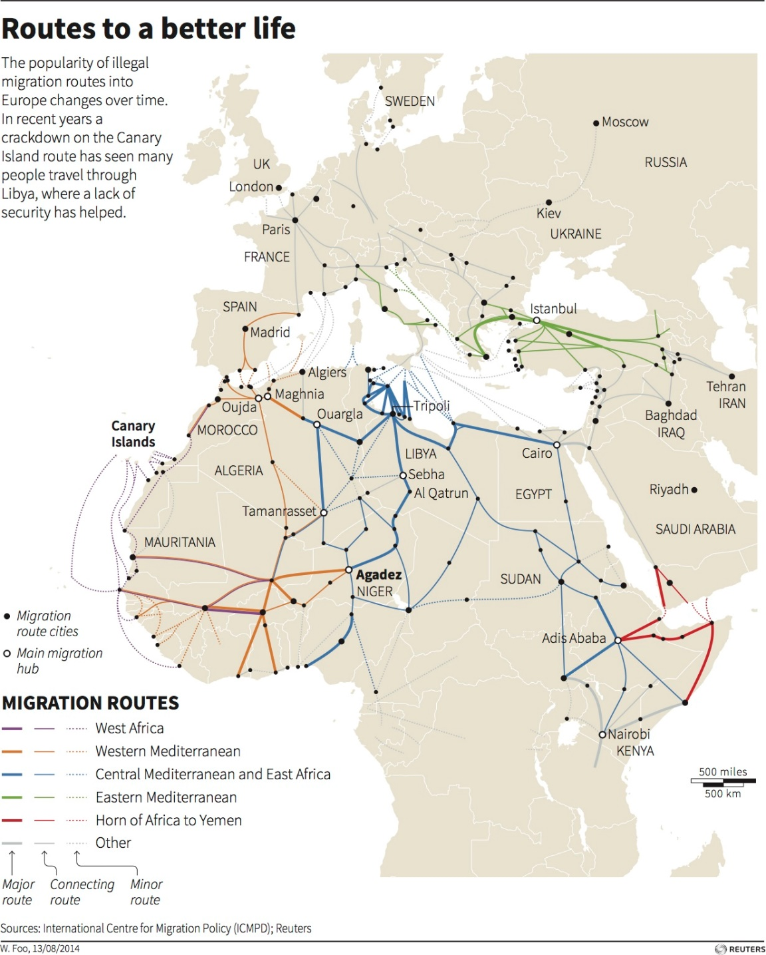

I Giocatori Attivi creano ora un secondo personaggio, con le stesse modalità, ma scelgono come Stazione di Partenza un luogo già scelto da un altro Giocatore Attivo. Tale personaggio sarà compagno di viaggio del precedente personaggio partente dalla stessa località.  
Ci sarà una terza fase, se è presente l’Opinione Pubblica Europea, spetterà a tali giocatori, delineare liberamente un personaggio ulteriore per ogni Giocatore Attivo, che condividerà la località di partenza e il viaggio con uno dei personaggi già creati. Se non ci fosse alcuna opinione pubblica, spetterà di nuovo ai Giocatori Attivi creare un nuovo personaggio.

Quando l’ultimo personaggio è stato creato, vengono poste le schede che li rappresentano in mezzo al tavolo, raggiungibili da tutti i Giocatori Attivi.  
Con questo si passerà al gioco vero e proprio.

## Filare la trama del viaggio: il gioco

Il gioco prevede una serie di scene consecutive, secondo un preciso ordine (vagamente ispirato ai passaggi dell’Eneide) formato da 6 passaggi (che si ispirano a loro volta ai 6 capitoli dell’Eneide che trattano il viaggio degli esuli troiani). I personaggi cominceranno separati nelle loro comunità, ma durante il viaggio si incontreranno e faranno la conoscenza reciproca, entro il Terzo Passaggio dovranno essere tutti uniti. Ciò significa che i primi 2 passaggi saranno ripetuti più volte, per permettervi di raccontare fin dall’inizio la storia di tutti e 4 le località di partenza.  
L’elenco dei passaggi è il seguente:

* **La Caduta di Troia**: si trattano le condizioni che motivano le persone a muoversi e i primi passi che compiono
* **Butroto, la città di Eleno**: i personaggi finiscono il viaggio autonomo e hanno bisogno di contattare e affidarsi a un “addetto ai lavori” che per la giusta somma li “aiuterà” ad attraversare l’Africa
* **Tra le Arpie, in balia di Eolo**: l’attraversamento del deserto, in balia degli eventi
* **La Morte d’Anchise**: vicini alla meta finale del viaggio qualcuno non cede e qualcun altro rinuncia alla fase finale del viaggio, decidendo di provare a integrarsi nella località da poco raggiunta
* **Cartago**: la partenza in “nave” dalle coste africane (o dell’attraversamento della Turchia e del simbolico stretto dei Dardanelli) e del viaggio che affronteranno
* **Enea agli Inferi**: l’arrivo nella civile Europa, le prime cure e l’affidamento alle strutture di accoglienza

Se c’è il Narratore, egli ha il compito principale di tenere il filo della storia, ha responsabilità di rappresentare il mondo, gli eventi e di interpretare tutti i personaggi che compariranno e non sono gestiti dai Giocatori Attivi. Il suo scopo è complicare la via dei giocatori, metterli di fonte a una brutta svolta della trama che metterà alla prova il loro carattere e contribuirà a forgiarli.

Se non c’è il Narratore un Giocatore Attivo, mai lo stesso consecutivamente, ne assumerà il ruolo e i compiti per quel passaggio. Tale giocatore attivo, per tale passaggio non interpreterà alcun personaggio con scheda.

Ad ogni passaggio i Giocatori Attivi scelgono un personaggio a scelta tra quelli disponibili (soprattutto nei primi 2 passaggi, ponete molta attenzione a quelli realmente disponibili, perché in una singola località non saranno tutti compresenti). I Giocatori non sono tenuti a interpretare sempre gli stessi personaggi, ma possono decidere come più li aggrada e accordarsi tra loro in caso di scelte comuni. Il Facilitatore/Narratore aiuterà a dirimere le eventuali dispute. L’Opinione Pubblica Europea può imporre che uno (e un solo personaggio) di loro interesse sia interpretato, la scelta deve cadere solo su un personaggio e non è obbligatoria (tali giocatori possono decidere di astenersi), ma non possono imporre quale Giocatore Attivo specifico dovrà interpretarlo, saranno loro a scegliere, anche in questo caso l’eventuale Facilitatore/Narratore dovrà dirimere le dispute. Se non si raggiunge in brevi attimi un accordo entro l’Opinione Pubblica, si considererà come un’astensione. Eventuali personaggi con scheda non scelti saranno presenti negli eventi e potranno subire le conseguenze, ma rimarranno più in ombra. Sempre, dal Terzo passaggio in poi, ci saranno altri emigranti, sebbene la storia difficilmente si soffermerà su di loro, se non per eventi negativi.

Una volta decisi i personaggi il Narratore (o il Giocatore Attivo di turno) dovrà impostare la scena, dovrà descrivere brevemente la situazione, l’ambiente che circonda i personaggi e gli eventuali personaggi senza scheda (interpretati da lui) che sono presenti. Dovrà descrivere cosa sembra stia per accadere e poi fare domande ai Giocatori Attivi per stimolarli a raccontare come i loro personaggi intendano agire. Se non c’è un Narratore ufficiale, tutto il gruppo (anche l’Opinione Pubblica) dovrebbe sentirsi incentivato a proporre idee e situazioni, che il Narratore di turno potrà valutare (sebbene non sia mai obbligato a seguirle).

La scena dovrebbe essere impostata con una situazione di difficoltà, causata dal viaggio o dalle condizioni avverse o dalla “malvagità” umana ma non in una situazione di imminente, impellente e drammatica emergenza, deve essere lasciato spazio ai giocatori di agire con calma durante il passaggio.

Inoltre il Narrratore può fare riferimento alle ulteriori 2 cartine inserite o, se ha a disposizione internet il link qui segnato per approfondire meglio quello che sta per accadere e per anticipare le idee sulla sfida (che spiegherò tra poco):

<http://esodi-medu.s3-website.eu-central-1.amazonaws.com/medu.html?ln=it> -> mappa interattiva con testimonianze, foto dei luoghi, spiegazioni della rotta.

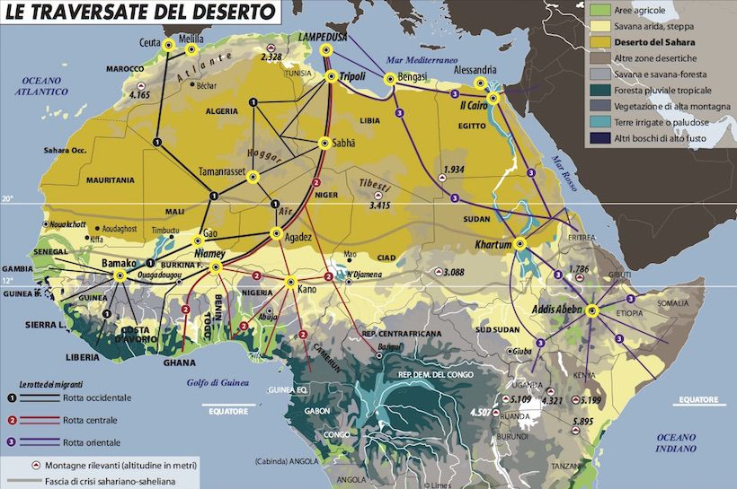

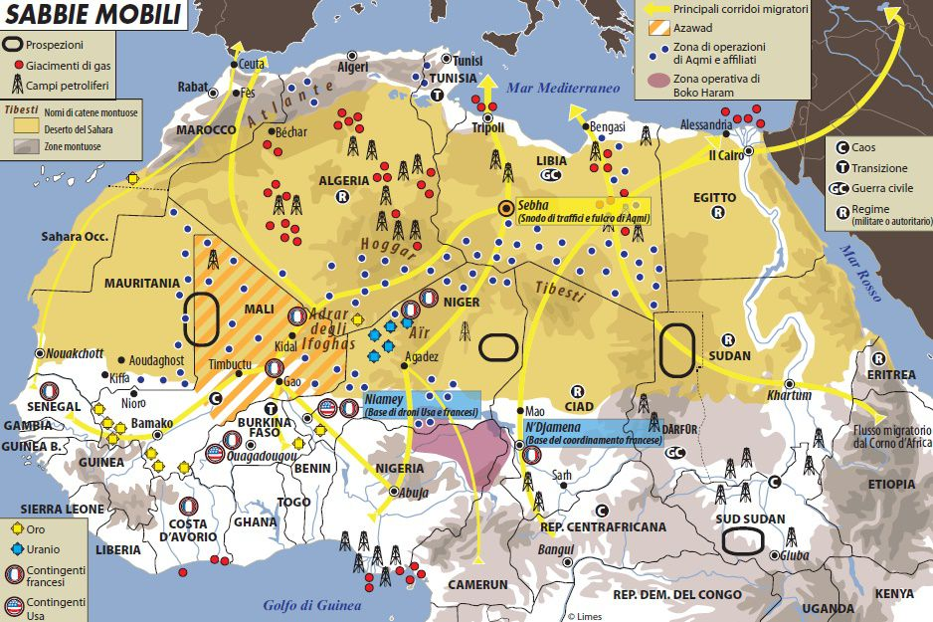

### LA SFIDA

Al momento opportuno il Narratore dovrà imporre una situazione netta di sfida. Una situazione difficile, come una tempesta del deserto, una epidemia che colpisce gli emigranti, la polizia di frontiera che chiede soldi per far passare il gruppo. Se è in difficoltà, il Narratore può ispirarsi a uno dei seguenti eventi:  
- Condizioni meteorologiche avverse  
- Guerra, saccheggio, uccisioni  
- La pista seguita è sbagliata  
- Il posto è una falsa promessa di felicità  
- Attaccati da bestie selvagge  
- Morte di un proprio caro  
- Imprigionati  
- Tradimento o sabotaggio  
- Nel gruppo c’è una divisione incolmabile  
- Attaccati da soldati, fanatici, paramilitari, polizia, schiavisti

Quando il Narratore propone una sfida prende il sacchetto e inserisce 3 segnalini neri. A sua discrezione può scegliere uno dei fogli dei pregiudizi negativi compilati da un Giocatore Attivo, strapparlo e complicare la situazione, raccontando come tale pregiudizio si realizza nella sfida a sfavore dei personaggi. In tal modo inserisce ulteriori 3 segnalini neri.

L’Opinione Pubblica Europea può decidere di sostenere la sfida, se tutti sono d’accordo, il Narratore inserisce 2 segnalini Rossi, se ci sono anche solo 2 persone dell’Opinione Pubblica contrari, il Narratore inserisce un solo segnalino rosso.

I Giocatori Attivi devono rispondere alla sfida raccontando come reagiscono i loro personaggi agli eventi e come cercano di superare l’ostacolo, per farlo devono fare riferimento a una o più delle Caratteristiche scritte sulla scheda del loro personaggio. Quando lo fanno il Narratore deve inserire 1 segnalino bianco e mettere una x (a matita) di fianco alla caratteristica utilizzata in gioco. Possono rispondere attivamente alla sfida da 1 a 3 Giocatori Attivi, possono essere inseriti massimo 4 segnalini bianchi.

A questo punto il Narratore, a sua insindacabile giudizio porge il sacchetto a uno dei Giocatori Attivi che sta cercando di superare la sfida. Il Giocatore dovrà estrarre 1 segnalino e disporlo nella plancia di gioco secondo le indicazioni seguenti:

|  |  |  |  |
| --- | --- | --- | --- |
| II colonna bianca | I colonna bianca | I colonna nera | II colonna nera |
| Fratellanza | Rifugio | Dolore | Morte |
| Coraggio | Tradimento |

Se pesca una pietra Nera la deve mettere su Dolore o Tradimento.

Se pesca una pietra Bianca la deve mettere su Rifugio.  
  
Quando avrà pescato il segnalino, il Giocatore Attivo dovrà scegliere se attivare il meccanismo di Taglio o passare il sacchetto a un secondo Giocatore Attivo.

Se attiverà il Taglio farà uscire tutti i segnalini rimasti nel sacchetto e ne prenderà uno di colore opposto a quello estratto e lo inserirà secondo le regole descritte in precedenza.

Se decide di passare il sacchetto, se è l’unico Giocatore Attivo presente in sfida, sceglierà un altro Giocatore e il personaggio che interpreta sarà coinvolto suo malgrado negli eventi. Se c’è un già un secondo Giocatore, il primo dovrà semplicemente passargli il sacchetto. Se fossero tre, potrà scegliere tra i due (in realtà questa ultima opzione non è una scelta che provochi particolari conseguenze meccaniche).

Il secondo Giocatore pesca il suo segnalino, se è nero potrà scegliere di metterlo in una casella della I colonna nera, se c’è una casella libera, oppure nella casella Morte della seconda colonna. Se è bianco, potrà metterlo nella I colonna, se è ancora libera oppure potrà scegliere una delle due caselle della II colonna bianca.

Dopo aver pescato dovrà passare il sacchetto. Se ci sono tre Giocatori Attivi, passerà il sacchetto al terzo giocatore. Se ci sono uno o due Giocatori Attivi, dovrà riconsegnare il sacchetto al Giocatore che aveva effettuato la pescata.

Il giocatore col sacchetto effettuerà la sua pescata, disponendo il segnalino secondo le stesse indicazioni segnalate prima per il secondo Giocatore. NON può essere mai disposto più di un segnalino per pescata.

### NARRARE L’ESITO DELLA SFIDA

Se c’è il Narratore fisso, egli si dovrà accordare con i Giocatori Attivi coinvolti nella sfida per elaborare insieme l’esito. Saranno tutti insieme loro a raccontare l’esito.  
Se non c’è il Narratore fisso, egli non prende parte alla narrazione dell’esito, limitandosi ad ascoltare la versione dei Giocatori Attivi coinvolti.

Se c’è almeno il segnalino bianco su Rifugio, significa che i personaggi nel complesso riescono a superare la sfida e a porsi in salvo. Tale risultato deve essere interpretato in modo che non ci siano conseguenze fatali per nessuno dei personaggi con scheda.

Se c’è il segnalino nero su Morte, significa che i personaggi possono porsi in salvo e proseguire il viaggio solo con la morte di uno dei Personaggi con scheda. Se ci sono due o tre Giocatori Attivi essi devono decidere, accordandosi, quale dei loro personaggi coinvolti morirà. Se c’è un solo Giocatore Attivo, potrà scegliere se sacrificare il suo personaggio o uno qualsiasi degli altri personaggi con scheda tra quelli presenti in scena, liberamente tra quelli interpretati dagli altri giocatori o quelli in secondo piano.

Se c’è un segnalino su Dolore, significa che tutti i personaggi con scheda appartenenti ai Giocatori Attivi, soffrono dolore fisico o stress mentale a causa degli esiti negatici della scena. Inoltre a livello meccanico i giocatori dovranno inserire una Cicatrice in una delle loro Caratteristiche coinvolte, più avanti sarà spiegato il meccanismo.

Se c’è un segnalino su Tradimento, significa che qualcuno dei personaggi presenti in scena (non solo quelli coinvolti e non solo quelli con scheda) verrà meno alla sua parola o si prodigherà attivamente per mettere in difficoltà i personaggi coinvolti nella sfida, probabilmente frodando o tradendo tali personaggi. I personaggi coinvolti subiranno attivamente delle conseguenze negative. Inoltre a livello meccanico i giocatori dovranno inserire una Cicatrice in una delle loro Caratteristiche coinvolte.

Se c’è un segnalino su Fratellanza, significa che qualcuno dei personaggi presenti in scena (non solo quelli coinvolti e non solo quelli con scheda) agirà in senso di amicizia o fratellanza, aiutando ad alleviare le conseguenze negative della situazione o alleviando le pene dei personaggi direttamente coinvolti. I personaggi coinvolti troveranno qualcuno che si prenderà cura di loro. Inoltre tutti i Giocatori coinvolti potranno attingere al meccanismo dei Buoni Auspici.

Se c’è un segnalino su Coraggio, significa che il personaggio del Giocatore Attivo che ha inserito il segnalino si distinguerà per un atto di Coraggio che aiuterà notevolmente la risoluzione con esito positivo della situazione. Questa cosa avrà riflesso positivo in tutti i membri del gruppo di emigranti, che guarderanno con rispetto al personaggio e (almeno per un po’) lo tratteranno con riverenza. Inoltre tale giocatore potrà attingere al meccanismo dei Buoni Auspici.

Come funziona? Seguendo le linee guida date dai segnalini disposti sulla tabella i giocatori coinvolti (compreso l’eventuale Narratore fisso) dovranno raccontare come effettivamente si risolve la situazione. Tutti gli altri giocatori (compresa l’Opinione Pubblica) saranno liberi di suggerire esiti o comportamenti, ma solo ai giocatori coinvolti spetta decidere effettivamente.  
I giocatori devono concentrarsi sull’esito e concluderlo, lasciando a dopo ogni eventuale conseguenza di Cicatrici e Buoni Auspici.  
Se c’è un facilitatore è importante che aiuti i giocatori a non perdersi e a chiudere in fretta il racconto dell’esito.

### CICATRICI

Se il Giocatore Attivo deve inserire una Cicatrice, deve decidere come l’esito della sfida segna nel profondo il personaggio. Deve guardare alle sue Caratteristiche coinvolte. Se è la prima Cicatrice della caratteristica, si dovrà inserire una frase che in qualche modo getta un alone di sfiducia, cambiamento in negativo o semplice mitigazione della frase che compone la Caratteristica. Tale frase rappresenta in un certo senso un’anticipazione del cambiamento caratteriale che potrà accadere nel personaggio se le avversità dovessero colpire ancora.

Se il Giocatore Attivo deve inserire una seconda Cicatrice in una Caratteristica, dovrà invece barrare le frasi originali della Caratteristica e della cicatrice (lasciando comunque visibile il testo) e dovrà scrivere una nuova versione della caratteristica, con un tono più oscuro, basso e gretto dell’originale. Ad esempio se un personaggio era un “ingegnere edile” può diventare un “ladro”, un “lavapiatti” o un “accattone”, se era un “ragazzo sempre sorridente”, può diventare un “depresso”, un “approfittatore” o un “assassino”. In qualche modo il cambiamento della caratteristica deve tenere fortemente conto della situazione in cui si è generata e deve esserne un riflesso. Conta molto quindi la narrazione dell’esito e la cicatrice già presente.

Se il Giocatore Attivo ha inserito una sola Caratteristica e deve inserire 2 Cicatrici, dovrà direttamente cambiare la Caratteristica.

Dal momento che una Caratteristica viene cambiata, essa non potrà più essere usata nelle successive sfide per poter inserire ulteriori segnalini bianchi nel sacchetto.

### BUONI AUSPICI

Se il Giocatore Attivo ha diritto a un Buon Auspicio, deve vedere se è presente un Pregiudizio positivo tra quelli formulati dai Giocatori Attivi. Se è presente dovrà distruggerlo e scrivere invece su un nuovo foglio un fatto reale (se può accedere a delle fonti nel momento della giocata) di un cambiamento positivo nella comunità (italiana/europea/stato specifico) portato da un migrante che si è potuto integrare; se non può o non ha esempi, può scrivere di sua fantasia un cambiamento positivo che il personaggio apporterebbe nella comunità che lo accoglierà, se gli sarà data l’occasione.

Egli guadagnerà 1 punto ai fini della sua richiesta di accoglimento in Europa.

### ECO DELL’OPINIONE PUBBLICA

In qualsiasi momento si venisse a pescare 1 segnalino Rosso, la fase dei pescaggi si interromperà e non verrà più ripresa. Sarà l’opinione pubblica a definire (del tutto o in parte) l’esito della sfida. I giocatori dovranno decidere se il segnalino Rosso andrà inserito in una casella bianca o nera (seguendo comunque l’ordine e indicazioni fornite precedentemente), per definirla bianca, dovranno prendere 1 pregiudizio positivo creato dall’opinione pubblica, per definirla nera, dovranno prendere 1 pregiudizio negativo. Tale pregiudizio dovrà in un certo modo riflettersi e realizzarsi proprio durante la narrazione dell’esito della scena (ad esempio, se “tutti i neri sono ladri” effettivamente dovrà crearsi un esito negativo a seguito del fatto che uno di loro ha rubato).

Se il segnalino rosso è il primo ad essere pescato, rimarrà l’unico in gioco e la narrazione dell’esito spetterà tutta all’opinione pubblica, facilitati nella presa di decisione dal Narratore. Se il Narratore è fisso, avrà diritto a impostare lui la scelta finale, se il Narratore è un Giocatore Attivo, avrà un puro ruolo di facilitatore e non dovrà esprimere opinioni. In deroga alle normali regole, un solo segnalino Rosso, usato come nero, genererà automaticamente anche un risultato di Rifugio ai fini dell’esito finale della sfida.  
Se il segnalino rosso esce per secondo o terzo, l’opinione pubblica avrà diritto a raccontare l’esito assieme e in accordo con i Giocatori Attivi coinvolti nella sfida (ed eventualmente il narratore).

Restano intatte tutte le regole precedenti.

### CHIUDERE LA SCENA

L’esito della sfida dovrebbe concludere anche l’esito della scena. Se così non fosse si consiglia di chiudere la scena con una brevissima fase di racconto libero in cui i Giocatori Attivi raccontano come reagiscono all’esito della sfida e proseguono la strada.  
Nella remota ipotesi in cui tutti i personaggi sono morti, la partita termina immediatamente.

## LA FINE DELLA PARTITA

Quando i giocatori hanno concluso l’ultima sfida, si entra nella fine della storia. Si racconterà l’esito della migrazione dei personaggi superstiti.  
Se i personaggi non avranno raccolto nemmeno un Buon Auspicio, saranno respinti o fuggiranno dai centri di accoglienza e l’esito della loro storia dovrebbe rimanere vago e incerto.  
Se i personaggi avranno raccolto solo 1 o 2 Buoni Auspici, ma avranno subito 2 o più cambiamenti di Caratteristica, saranno accolti ma non riusciranno mai ad integrarsi e avranno difficoltà a vivere o diventeranno delinquenti, criminali, disagiati o veri e propri terroristi (a seconda delle indicazioni fornite dalle caratteristiche).  
Se i personaggi avranno raccolto solo 1 o 2 Buoni Auspici con 1 o senza cambiamenti di Caratteristica, il loro destino sarà liberamente scelto dall’Opinione Pubblica Europea, se esiste, o da tutti i Giocatori Attivi insieme, se non esiste.  
Se i giocatori avranno raccolto 3 o più Buoni Auspici, saranno accolti con piena integrazione oppure saranno respinti e fuggiranno come clandestini, ma riuscendo in futuro a integrarsi e regolarizzarsi (la scelta spetterà al singolo giocatore responsabile).

Meccanicamente funzionerà così: A turno ogni Giocatore Attivo sceglierà 1 personaggio, confronterà l’esito e racconterà che gli accade, tenendo conto delle Caratteristiche finali.

## FONTI D’ISPIRAZIONE

LIMES  
MEDU  
AMNESTY INTERNATIONAL  
UNHCR  
RAVENDEATH  
PRECIOUS  
OMEN  
DREAMING CRUCIBLE  
FIASCO  
UN PENNY PER I MIEI PENSIERI

SCHEDA PERSONAGGIO

NOME: LOCALITÀ e STATO PROVENIENZA:

ETÀ: GENERE:

1. Chi sei? ______________________________________________________________

CICATRICE ____________________________________________________________

NUOVA ______________________________________________________________

1. Come affronti i problemi? _______________________________________________

CICATRICE ____________________________________________________________

NUOVA ______________________________________________________________

1. Come ti relazioni? ______________________________________________________

CICATRICE ____________________________________________________________

NUOVA ______________________________________________________________

1. Perché emigri? ________________________________________________________

CICATRICE ____________________________________________________________

NUOVA ______________________________________________________________

1. Quale sogno hai? ______________________________________________________

CICATRICE ____________________________________________________________

NUOVA ______________________________________________________________

PUNTI ESITO: